Министерство цифрового развития, связи и массовых коммуникаций Российской Федерации

Ордена Трудового Красного Знамени федеральное государственное бюджетное образовательное учреждение высшего образования

“Московский технический университет связи и информатики”

(МТУСИ)

Лабораторное задание№1  
по дисциплине «ВвИТ»

Выполнил: студент гр. БИН2006

Поляков Н.

Проверил: _________________

Москва 2021 г.

**Создание калькулятора с использованием Python и библиотеки PyQt5**

**Домашнее задание:**

* Обработать все возможные исключения
* Добавить кнопку для добавления плавающей точки
* Добавить кнопки для математических операций вычитания, умножения, деления
* Создать для этих кнопок методы-обработчики

**Выполнение:**

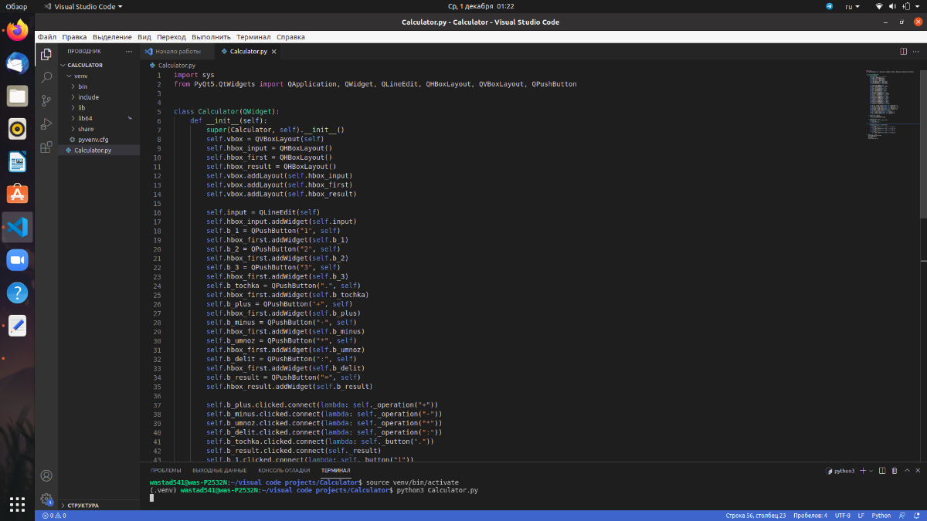

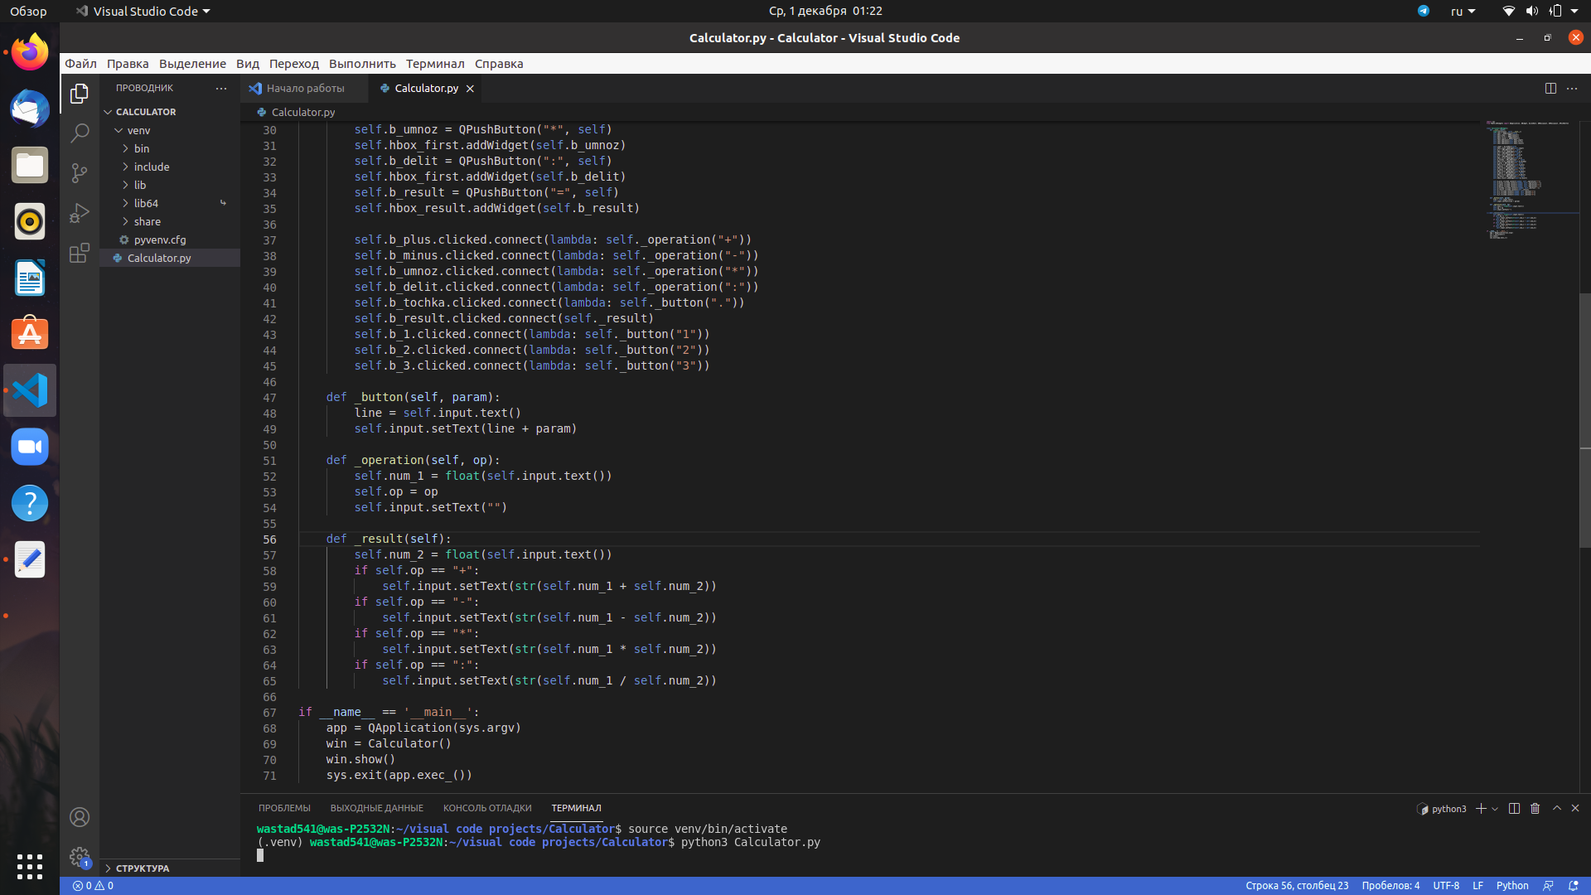

**Проверка работы:**

Вводим число

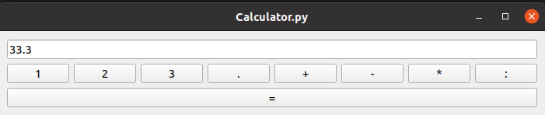

Делим на 3

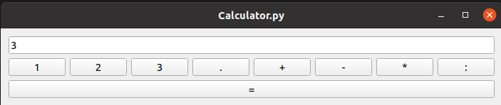

Нашли частное

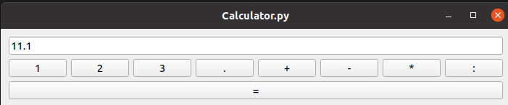

Минусуем на 1.1

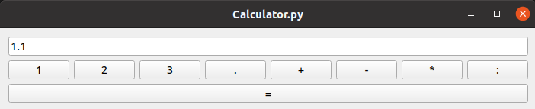

Нашли разность

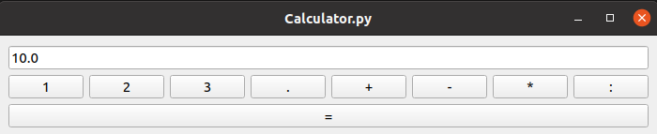

Умножаем на 2

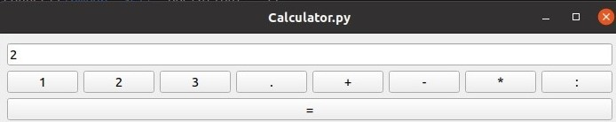

Нашли произведение

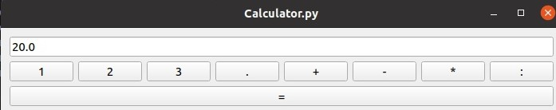

**Вывод:** Кнопки добавлены. Всё работает

**Ссылка на репозиторий в Github**:

https://github.com/Wastad543/Calculator.git